雲林縣林內鄉成功國小
主題 | 辦理環境教育研習-八八水災的省思研習 | 活動時間 | 98年11月11日~12日
對象 | 全校師生 | 活動地點 | 成功國小
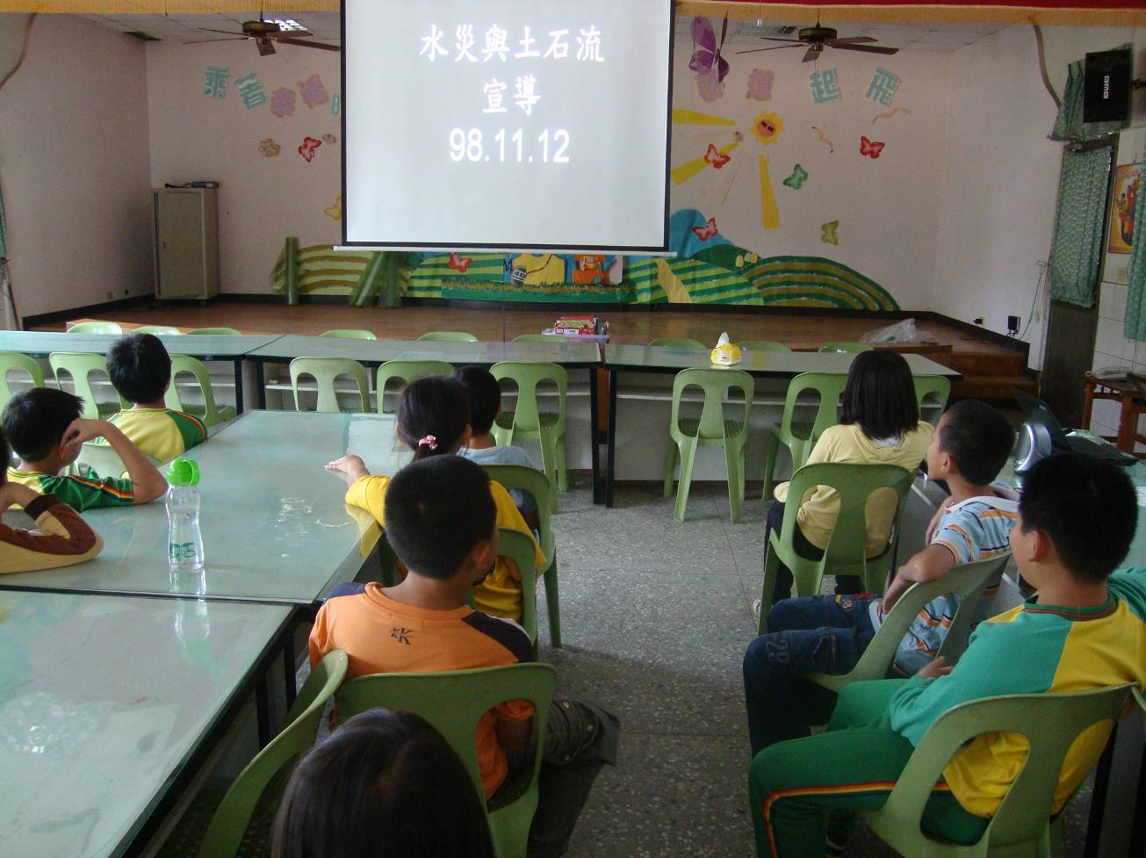 |  |  |  | 照片說明
 |  |  |  | ◎於晨間活動進行全校性的環境教育宣導。
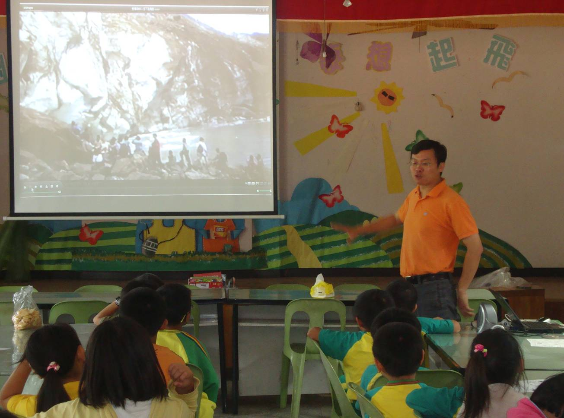 |  |  |  | 照片說明
 |  |  |  | ◎播放環境變遷的冰山融化來呼籲學生重視環境議題。
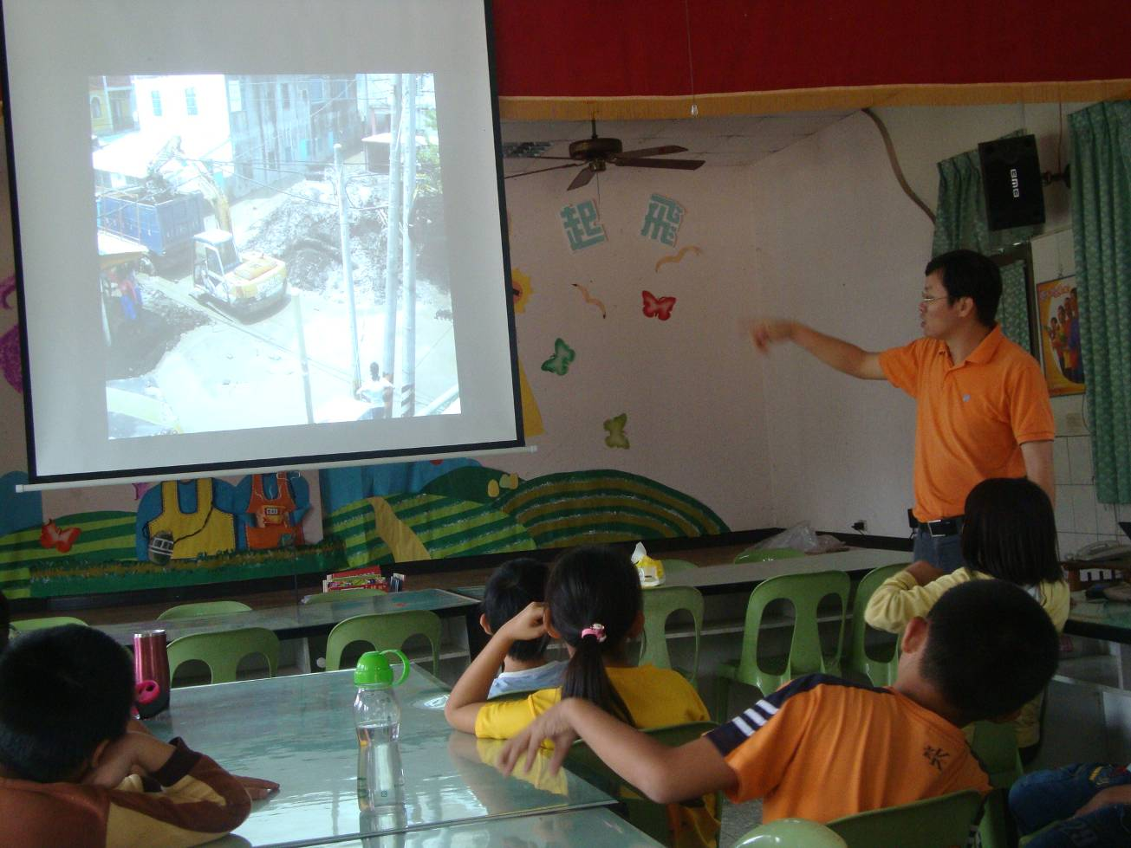 |  |  |  | 照片說明
 |  |  |  | ◎八八水災過後，街道上到處的殘垣斷壁令人感到恐懼。
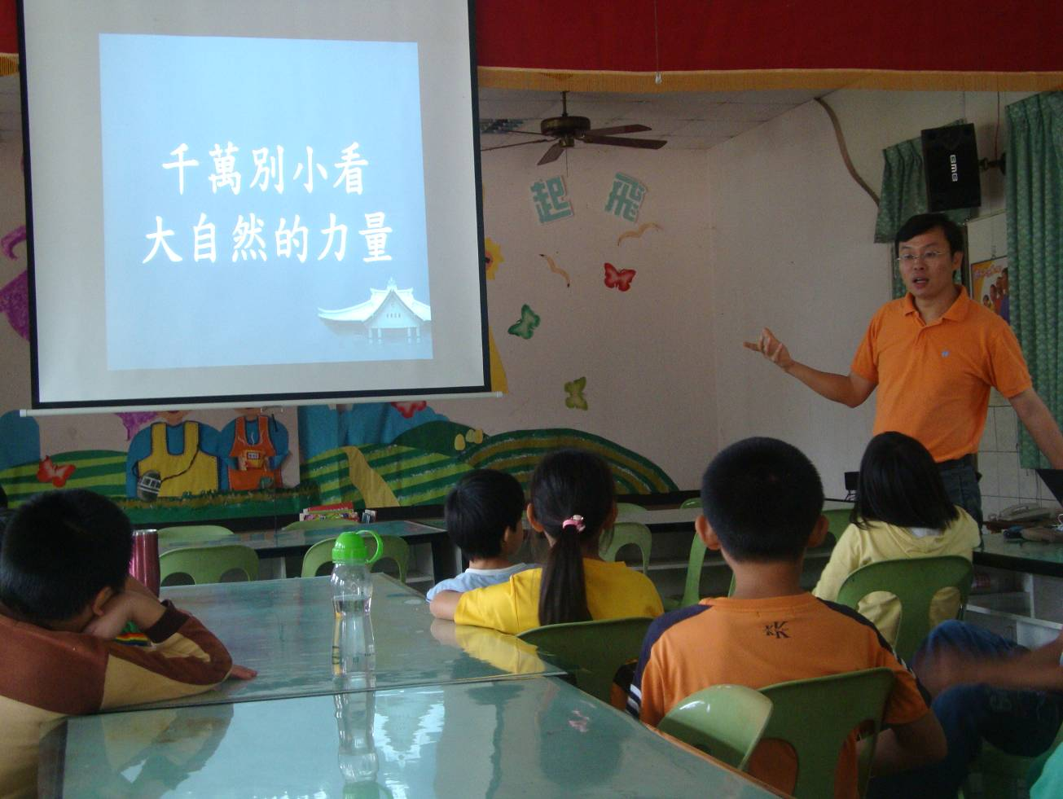 |  |  |  | 照片說明
 |  |  |  | ◎再次呼籲師生重視環境保護與思考未來該如何保護我們的環境。

